

ZÁKLADNÍ ŠKOLA SLOVAN, KROMĚŘÍŽ, PŘÍSPĚVKOVÁ ORGANIZACE
ZEYEROVA 3354, 767 01 KROMĚŘÍŽ

projekt v rámci vzdělávacího programu
VZDĚLÁNÍ PRO KONKURENCESCHOPNOST

ŠABLONA ČÍSLO: III/2
NÁZEV: INOVACE A ZKVALITNĚNÍ VÝUKY PROSTŘEDNICTVÍM ICT

PŘEDMĚT: Informatika
ROČNÍK: 6. ročník
TÉMA: Typ grafu
AUTOR: Mgr. Petr Droščák
DATUM
VYTVOŘENÍ: 26.2.2013

VY_32_INOVACE_51_PD

ANOTACE
Tato práce je určena pro žáky 6. ročníku informatiky jako studijní materiál k učivu:
Počítač a jeho složení.
Materiál poskytuje podklady k učivu: Typ grafu. Popisuje způsob a volbu typu grafu při jeho tvorbě z výchozích dat uvedených v tabulce Excel. Funkce a typy grafu mohou prodiskutovat s učitelem ve vzájemné debatě. Žáci si osvojují názvosloví a terminologii pro snadnější orientaci a následnou práci s tímto programem.
Tyto materiály mají žáci uloženy na společném serveru. Při jejich otevírání se seznamují a zdokonalují s programem Word a Excel, učí se je ovládat.
Zkušenosti z pilotáže: Žáci si tento materiál pomalu osvojují. Známé a nové pojmy dostávají nový obsah a představu. Nové je pro ně také prostředí společného serveru, kde mají připraven prostor pro vlastní složky, které budou využívat v průběhu výuky nejen ICT.

Typ grafu
Průvodce tvorby grafu nabízí několik typů grafu.
Každý typ má několik podtypů.
Stiskem tlačítka Stisknutím zobrazíte ukázku, zobrazíme ukázku grafu.

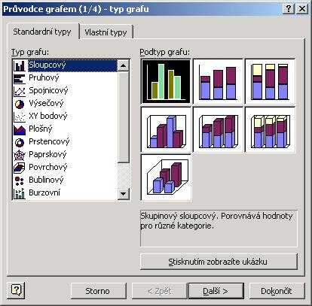

ÚKOL:
Otevři připravený soubor „Ukázka grafu“. Podle pokynů učitele klikni na tlačítko průvodce grafem a pracuj podle pokynů.

Volba a citace pramenů

Kliparty a fotografie: vlastní tvorba

Text: vlastní tvorba

